a) Periféricos: ¿Qué son realmente?

Los periféricos son todos los dispositivos que se conectan a una computadora, aunque no sean la computadora en sí.
Pero los periféricos modernos ya no son simples dispositivos que solo envían o reciben datos.
Muchos de ellos ahora contienen:

su ​​propia CPU

memoria interna

firmware

sistema operativo independiente

pilas de red

descriptores USB HID

computación integrada (compresión, decodificación, seguimiento, filtrado)

Así que la definición clásica de los exámenes ("dispositivos de entrada/salida/almacenamiento") ya no está actualizada.

Definición moderna:
Un periférico es cualquier componente de hardware externo que se conecta a una computadora y proporciona entrada, salida, almacenamiento de datos o soporte computacional, a menudo ejecutando su propio firmware y capaz de realizar tareas independientes sin la supervisión constante de la computadora.

Tu computadora ya no es la que manda. Estos dispositivos negocian, calculan, filtran, comprimen, almacenan y, a veces, incluso controlan tu computadora.

b) Listado de periféricos por tipo
Dispositivos de entrada:

(Dispositivos que envían información al ordenador; aunque muchos ahora realizan el preprocesamiento primero).

Teclado (matriz de teclas → microcontrolador → informe USB HID).

Ratón (sensor óptico → procesador integrado).

Tableta gráfica (datos de posición procesados ​​internamente).

Micrófono (muchos ahora tienen chips DSP).

Cámara web (compresión en el dispositivo).

Escáner.

Lector de código de barras.

Controladores de juegos (giroscopio, acelerómetro, hápticos controlados por firmware).

Lector de huellas dactilares (la coincidencia biométrica a veces se realiza internamente).

Pantalla táctil (modo de entrada).

Dispositivos de salida.

(Dispositivos que envían información; pero, como ya se mencionó, muchos realizan el cálculo internamente).

Monitores (escaladores, firmware, tablas EDID, procesamiento HDR, a veces altavoces/cámaras/micrófonos/pantalla táctil).

Altavoces.

Auriculares (chips ANC). DACs, DSPs)

Proyectores

Impresoras (con sistema operativo completo + pilas de red)

Plotters

Pantallas de RV (canales de renderizado independientes, reproyección)

Paneles LED/pantallas de estado

Dispositivos de entrada/salida

(Anteriormente "híbridos", ahora prácticamente la opción predeterminada)

Pantallas táctiles (pantalla → salida, plano táctil → entrada)

Unidades externas (sus controladores se encargan de la corrección de errores, el almacenamiento en caché y el cifrado)

Tarjetas Wi-Fi (el firmware gestiona los protocolos)

Impresoras multifunción (escáner + impresora + Wi-Fi + sistema operativo integrado)

Gafas de RV (cámaras de seguimiento, IMUs, computación integrada)

Interfaces de audio (ADC, DAC, DSP)

Monitores inteligentes con micrófonos, altavoces, cámaras y capas táctiles

c) Impresoras: tipos y funcionamiento

Ahora que las impresoras son computadoras en miniatura,...

Las impresoras modernas ya no se limitan a la impresión. Incluso las más básicas contienen:

CPU ARM

memoria flash interna

chips de red

un programador

su propio sistema operativo (a menudo basado en Linux)

colas de trabajos

pilas de comunicación (IPP, AirPrint, SMB, FTP, SNMP)

Una impresora independiente en red puede:

solicitar trabajos

consultar a PC

enviar notificaciones

comunicarse con servicios en la nube

registrar tareas

rechazar solicitudes mal formadas

actualizarse

almacenar documentos en RAM o flash

Así que sí, las impresoras ahora son dispositivos de E/S y computación.

Tipos (misma lista, pero ahora con un toque moderno)

Impresoras de impacto → antiguas, pero aún se utilizan en logística.
Impresoras sin impacto → todo lo demás.

La mecánica no ha cambiado, pero el firmware ahora gestiona los perfiles de color, el análisis de trabajos (PDF, PostScript, PCL), la rasterización, la autenticación y la sincronización en la nube.

d) Características comunes
Todos los factores antiguos siguen siendo importantes, pero ahora se añaden:

Capacidades internas del sistema operativo:
¿Impresión en la nube? ¿Almacenamiento local de trabajos? ¿Autenticación? ¿Paneles de control remoto?

Protocolos de comunicación de red:
IPP, LPR/LPD, SMB, mDNS, WSD: las impresoras hablan la mitad de los dialectos obsoletos de internet.

Seguridad:
Las impresoras son atacadas. Mucho. Porque son computadoras con poca seguridad.

Ubicación de procesamiento de trabajos:
Las impresoras antiguas dependen de la PC para rasterizar.
Las impresoras modernas lo hacen internamente (intérpretes PostScript/PDF, procesadores RIP).

e) Impresión láser y fotocopiadoras (misma estructura, ampliada con contexto moderno)

Todo lo que escribió sigue vigente: el proceso xerográfico no ha cambiado en décadas.

Pero las impresoras láser y fotocopiadoras modernas añaden:

Linux integrado

Procesadores ARM

gigabytes de RAM

Almacenamiento SSD en equipos de gama alta

Procesamiento OCR

Compartir en red

Páginas de administración web

Colas de trabajos cifradas

Actualizaciones de firmware

Autenticación LDAP/Active Directory

Escaneo a SMB, FTP o la nube

Capacidades de correo electrónico

La clasificación tradicional (entrada vs. salida vs. entrada/salida) funcionaba bien cuando los periféricos eran básicamente terminales simples que alimentaban datos a un ordenador más inteligente.
Pero hoy en día, casi todos los dispositivos:

tienen firmware

tienen un procesador

tienen memoria

tienen capacidad inalámbrica

pueden ejecutar un sistema operativo integrado

negocian protocolos de forma independiente

a veces funcionan completamente sin la PC

Por lo tanto, los periféricos modernos no encajan en una sola categoría. Evolucionan en función de sus características.

1. Impresoras

Categoría anterior: Salida
Realidad:

Salida

Entrada/Salida

Entrada/Salida + Cálculo

A veces, un ordenador completamente integrado

Cómo funciona esta evolución:

Impresora básica: Solo salida: el ordenador rasteriza el trabajo, lo envía y la impresora imprime el papel.

Impresora de red: Recibe entradas (trabajos), envía el estado, admite consultas remotas → Dispositivo de E/S.

Impresora inteligente: Cuenta con sistema operativo integrado, almacenamiento interno, cola de trabajos, comunicación en la nube, registro, autenticación → Dispositivo de cómputo.

Impresora de oficina de alta gama: Se utiliza como servidor de flujo de trabajo; puede enviar trabajos a PC, recuperar archivos de bases de datos, almacenar escaneos, aplicar OCR, ejecutar scripts → Básicamente, es un ordenador en red con salida de papel.

Así que sí: las impresoras pertenecen a la misma categoría de "E/S + cómputo" que las gafas de realidad virtual, los monitores inteligentes y las tabletas integradas.

2. Tabletas Gráficas

Actualmente existen tres tipos completamente diferentes:

A) Tabletas gráficas de solo entrada

Ejemplos: la antigua Wacom Bamboo

Envían la posición y la presión del lápiz al PC

Sin pantalla

Sin salida

Procesamiento integrado limitado
→ Dispositivo de entrada

B) Tabletas de entrada/salida (tabletas de pantalla)

Ejemplos: Wacom Cintiq, Huion Kamvas

Imagen de pantalla (salida)

Aceptan entrada de lápiz

Procesan suavizado, inclinación y muestreo del lápiz en el firmware
→ Dispositivo de entrada + salida con computación leve

C) Tabletas de dibujo independientes

Ejemplos: modelos independientes XP-Pen, Wacom MobileStudio, tabletas DIY con Raspberry Pi

Tienen CPU

Ejecutan Android/Linux

Se comunican con el PC mediante capas de software

Pueden usarse como PC o como un monitor gráfico clásico
→ Dispositivo de entrada + salida + computación

De nuevo: la categoría depende del modelo, no del Nombre: "tableta gráfica".

3. Proyectores

Categoría anterior: Salida
Realidad moderna: También pueden ser:

Dispositivos de entrada interactivos mediante cámaras de movimiento o lápices infrarrojos

Dispositivos de entrada/salida (que toman información táctil/gestual y proyectan)

Dispositivos informáticos (proyectores Android con aplicaciones)

Los proyectores corporativos de alcance ultracorto con superficies interactivas rastrean los movimientos de la mano mediante infrarrojos reflejados o triangulación de cámara.
Estos ya no son solo de salida.

4. Gafas de RV

Esta es fácil:

Solo salida:

Pantallas de RV sencillas (básicamente, monitores que se ajustan a la cara)

Entrada/Salida:

Gafas que detectan la posición de la cabeza, el seguimiento del mando, el seguimiento de la mano y el mapeo del entorno.

Envían datos y muestran fotogramas renderizados.

Entrada/Salida + Cálculo:

Oculus Quest, las próximas gafas independientes de Steam, Pimax Portal, etc.

Tienen su propio SoC.

Ejecutan aplicaciones de forma nativa.

Renderizan internamente.

A veces funcionan como una pantalla USB, a veces como un ordenador independiente.

Estos dispositivos comparten el mismo nivel de clasificación que las impresoras y tabletas inteligentes modernas.

5. Mandos de juego

Categoría anterior: Entrada
Mundial: Entrada + Salida

Porque muchos mandos modernos cuentan con:

Motores de vibración

Gatillos adaptativos (PS5 DualSense)

Sistemas de retroalimentación háptica

Salida de altavoz (Mando Pro de Nintendo Switch)

LED

Giroscopios y acelerómetros

Traducción/procesamiento interno de datos de movimiento

Así pues, los mandos no son solo "botón → ordenador".
Calculan la salida sensorial y envían información al jugador.

6. Escáneres

Categoría anterior: Entrada
Realidad:

Escáneres USB de gama baja → solo entrada

Escáneres de red → entrada/salida

Escáneres empresariales → entrada + cálculo (OCR, enrutamiento de trabajos, compresión de archivos, sincronización en la nube)

Algunos escáneres actuales ejecutan distribuciones completas de Linux internamente y realizan el OCR incluso antes de que el archivo llegue a tu PC.

7. Monitores

Categoría anterior: Salida
Comportamiento actual:

Muchos monitores incluyen sensores de entrada (táctiles, luz ambiental, cámaras, micrófonos).

Realizan cálculos (mapeo de tonos HDR, escalado de señal, lógica VRR, imagen en imagen, corrección de color).

Concentradores USB (los dispositivos de entrada conectados al monitor se enrutan a través de ellos).

Algunos monitores incluso ejecutan Android, tienen aplicaciones, Wi-Fi o navegadores integrados.

Incluso HDMI/DP requiere cálculos internos para:

Negociación de EDID

Verificación de HDCP

Interpolación de fotogramas

Escalado

Coordinación de actualización

Por lo tanto, los monitores actuales, como mínimo, realizan cálculos.

8. Teclados

Los teclados ahora se encuentran en un espectro:

Teclado de solo entrada:

Dispositivo USB HID básico, sin memoria ni macros.

Entrada + computación:

Teclados mecánicos con:

Controladores ARM integrados

Firmware QMK/VIA

Memoria macro

Lógica RGB

Sondeo USB

Algoritmos antirrebote

Entrada/Salida + computación:

Teclados con pantallas, diales giratorios, pantallas, motores hápticos, etc. O incluso:

Teclado + Raspberry Pi

Eso ya no es un periférico, es una computadora que simula ser un teclado, capaz de:

Ejecutar aplicaciones

Almacenar archivos

Funcionar como una PC independiente

Actuar como un dispositivo de entrada USB

Actuar como un host USB

Impresoras:

Historia: la fotocopiadora no nació de la magia, sino del aburrimiento de un abogado
La historia de la fotocopiadora empieza con Chester Carlson, un físico-químico que trabajaba como asistente en la oficina de patentes. El tipo estaba harto de copiar documentos a mano —sí, a mano, como si viviera en el siglo XV— y decidió que quizá había una forma menos miserable de reproducir texto.
En 1938, en su cocina, Carlson inventó el proceso de electrofotografía, más tarde llamado xerografía. Su primer experimento fue tan glamuroso como cabe esperar: polvo negro, una plancha de zinc y un pedazo de azufre. Pero funcionó. El primer texto copiado de la historia fue la frase:
"10-22-38 ASTORIA"
Tras años de que las empresas le dijeran que su invento no valía para nada (visionarios, sí…), finalmente la empresa Haloid apostó por él. Esa empresa luego cambió su nombre a Xerox, y el resto es historia:
las oficinas del mundo pasaron de copiar a mano a no saber vivir sin una fotocopiadora gigante que suena como si fuese a despegar.
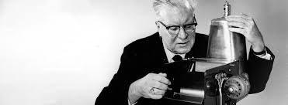

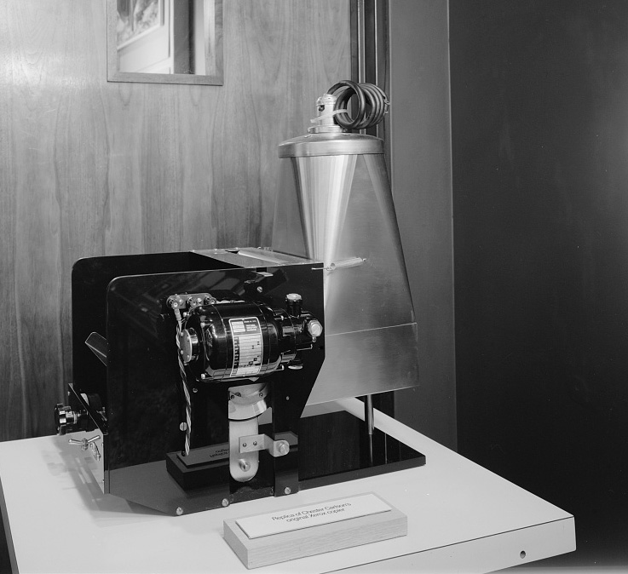

Funcionamiento: el proceso xerográfico explicado sin cuentos
Todas las impresoras láser y fotocopiadoras modernas —sin excepción— funcionan con el mismo principio básico que Carlson inventó: usar electricidad estática para pegar polvo en un tambor y luego transferirlo al papel. El proceso completo parece ingeniería arcana, pero es bastante lógico.

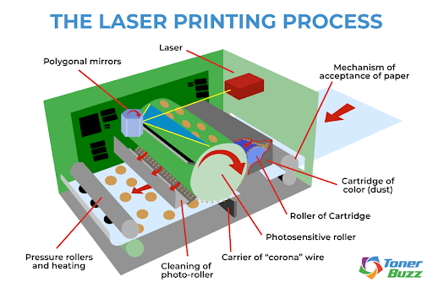

1) Carga del tambor (OPC Drum)
El tambor OPC (“Organic PhotoConductor”) es un cilindro fotosensible que se electriza uniformemente.
Para eso se usa:

Cable corona
Un alambre que lanza una nube de electrones con una carga muy concreta.
Es básicamente un mini generador de estática controlada.
(En impresoras modernas se usa un rodillo de carga en lugar del cable corona, porque el corona era la versión tóxica y llena de ozono.)

2) Escritura: el láser “dibuja” la página
Aquí entra el láser.
El tambor está completamente cargado, pero el láser descarga selectivamente las zonas donde debe ir el tóner.
Para poder “barrer” toda la superficie del tambor, el láser rebota en un:
- Prisma giratorio (polígono rotatorio)
- Serie de espejos de direccionamiento
Este conjunto dirige el rayo línea por línea como si fuese un escáner inverso.
En otras palabras:
El láser pinta la sombra invisible de tu documento sobre el tambor.

3) Revelado: el tóner se pega a las zonas descargadas
El tóner no es tinta líquida, sino polvo termoplástico cargado eléctricamente.
El revelador (un conjunto de rodillos magnéticos) acerca el tóner al tambor y solo se pega donde el láser había descargado la superficie.
Sí, todo es un juego de electroestática nivel escuela primaria… pero aplicado con precisión micronométrica.

4) Transferencia al papel
El papel pasa por debajo del tambor y un rodillo de transferencia le mete otra carga eléctrica.
El resultado: el tóner se despega del tambor y salta al papel como si fuera un imán al revés.

5) Fusión (fuser): la parte caliente que huele a “impresora vieja”
El tóner sigue siendo polvo suelto hasta que pasa por:
- Rodillo caliente (a ~180°C)
- Rodillo de presión

Piezas principales de una fotocopiadora moderna (y lo que realmente hacen)

Láser
Dibuja la imagen descargando áreas del tambor.
Es el artista del sistema.

Prisma / espejo poligonal
Hace rebotar el láser en múltiples direcciones muy rápido, barriendo líneas completas.

Espejos secundarios
Dirigen y corrigen el ángulo del rayo.

Cable corona o rodillo de carga
Carga eléctricamente el tambor para comenzar todo el proceso.

Tambor OPC
Fotosensible; mantiene la imagen electrostáticamente hasta transferirla al papel.

Revelador y tóner
El tóner se pega a las áreas descargadas; el revelador lo mueve al tambor.

Rodillo de transferencia
Hace que el tóner salga del tambor y salte al papel.

Fuser (fusor)
Sella el tóner con calor para que la página no se borre al tocarla.

Escáner integrado (solo fotocopiadoras y multifunción)
Digitaliza la imagen que luego se imprime con el mismo proceso láser.

